Nom : | Prénom : |  | 
Centre d’intérêt  CI8 : Caractérisation des matériaux et des structures  Type d’activités :  Activités pratiques  Durée : 6H00 |  | 

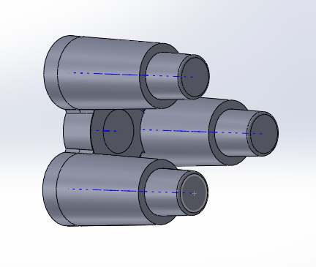
Transformation de la matière : Pièce sapin

Dans le cadre de la formation STI2D, les élèves de 1ere du lycée Arbez Carme réalisent un sapin de Noel.

Le modèle fabriqué l’an passé n’apportait pas entièrement satisfaction du fait de l’importance des coûts de production et de la non évolutivité des sapins obtenus par les différents groupes d’élèves.

Sa conception a donc été entièrement revue.

Cette année, le sapin sera réalisé par assemblage de pièces élémentaires de trois formes différentes et dont les matières et les couleurs pourront évoluer. L’animation lumineuse s’intégrera dans cet assemblage.
Afin de fournir suffisamment de pièces élémentaires une fabrication vrai procédé vraie matière est envisagée.

Légende:
Qualité du compte rendu | Attitude | Autonomie
Complet et rigoureux | Positive | Autonome
Quelques imprécisions | Correcte | Quelques questions
Minimaliste | Dispersée | Interventions fréquentes
Bâclé | Indisciplinée | Dépendant

Autonomie
Attitude
Qualité du compte rendu

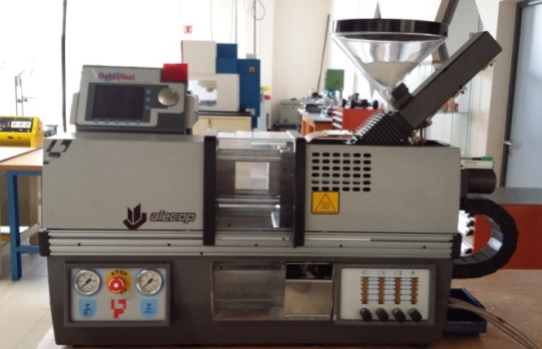
  - Le compte rendu de cette activité devra être numérique et enregistrer dans un répertoire portant votre nom dans l’espace « Travail » du réseau du lycée.

En considérant la quantité d’éléments de base nécessaires et l’équipement de l’atelier de STi2D, ces pièces pourraient être injectées à l’aide de la presse à injecter « Babyplast ».

Choix des matériaux des pièces élémentaires

Comparaison des matériaux
A l’aide du logiciel de comparaison CES Edupack 2011, nous allons rechercher le matériau le plus adapté à notre cahier des charges et à nos contraintes de fabrication.

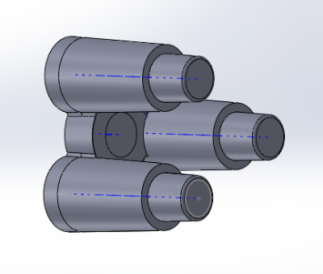
Extrait du cahier des charges fonctionnel :
Positionnement de la led
Les pièces élémentaires doivent permettre de construire par assemblage des formes multiples. Nous l’utiliserons en première STi2D pour fabriquer des sapins.
Ces pièces ne sont pas soumises à de grosses contraintes mécaniques,
Le matériau doit être économique, léger, recyclable et bien entendu moulable au vu du choix du procédé d’obtention.
Il est envisagé de fabriquer des pièces opaques et des pièces transparentes afin de permettre une meilleure diffusion du spectre lumineux de la led.

Nous allons établir un diagramme d’Ashby bi logarithmique Prix/Masse volumique.
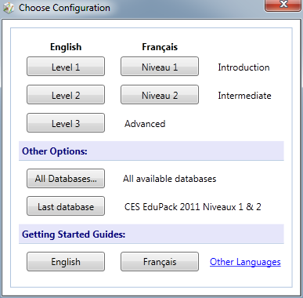
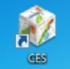
  - Ouvrir CES

  - Choisir la configuration Intermédiaire « Français Niveau 2 »
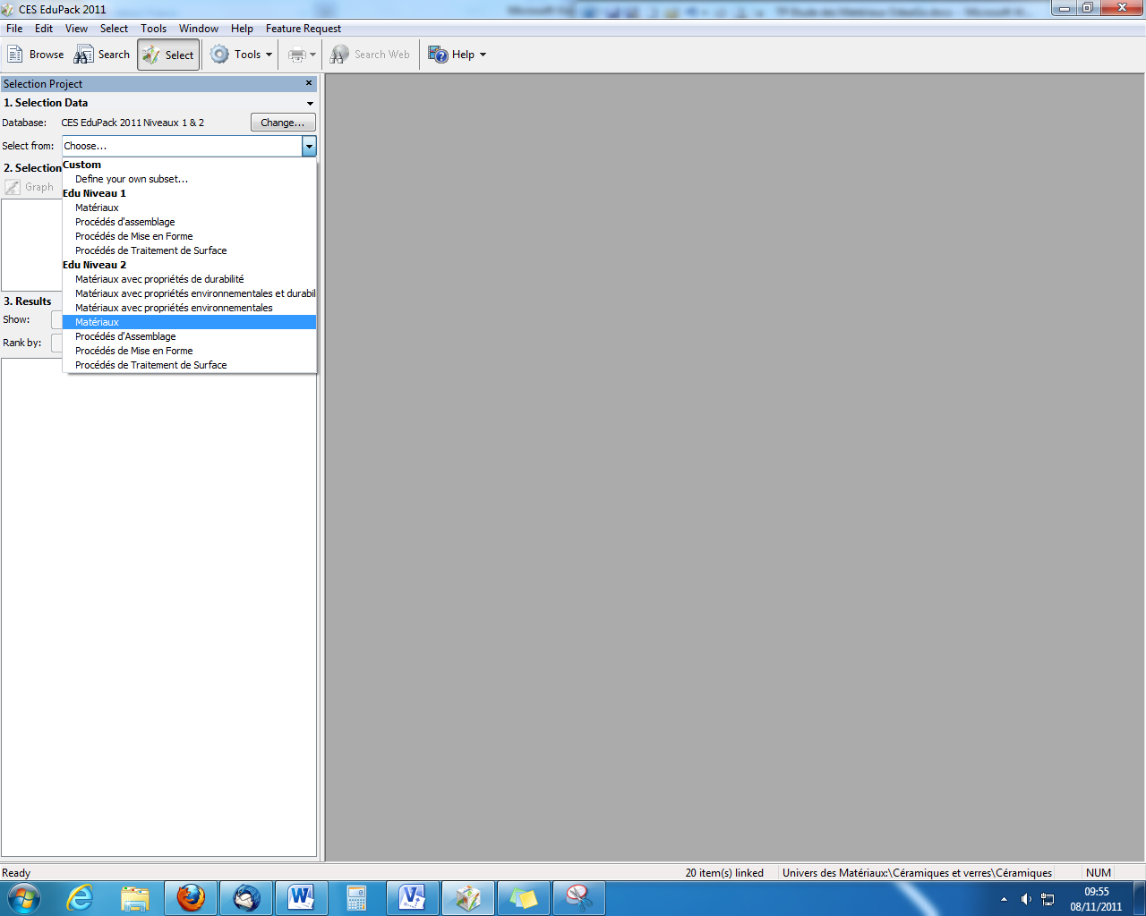
Sélectionner « Matériaux »
  - Créer un nouveau projet de matériaux Edu Level 2
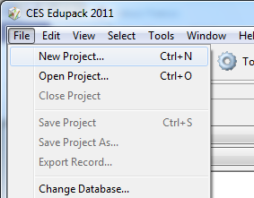

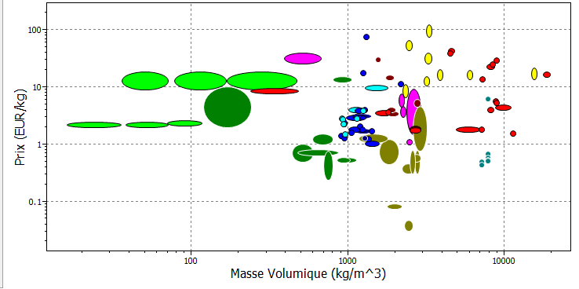
  - Créer un nouveau Graph
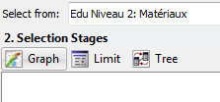

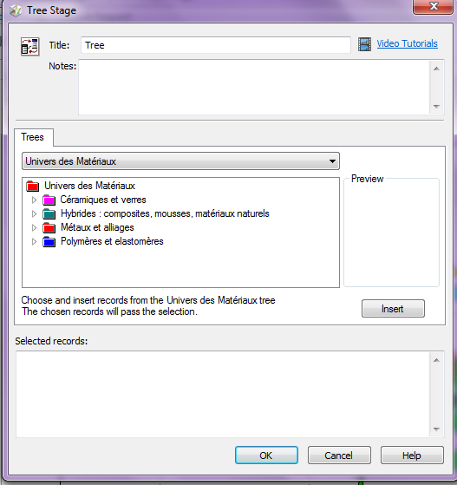
Dans un deuxième temps, un tri sera fait : « Polymères et élastomères »

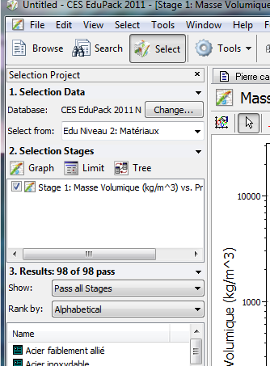
Limiter votre tri au matériau de l’univers « Polymères et élastomères »

Sélectionner l’univers des matériaux souhaité
1

2

Insérer les exigences du cahier des charges de recyclabilité, puis d’opacité ou de transparence.
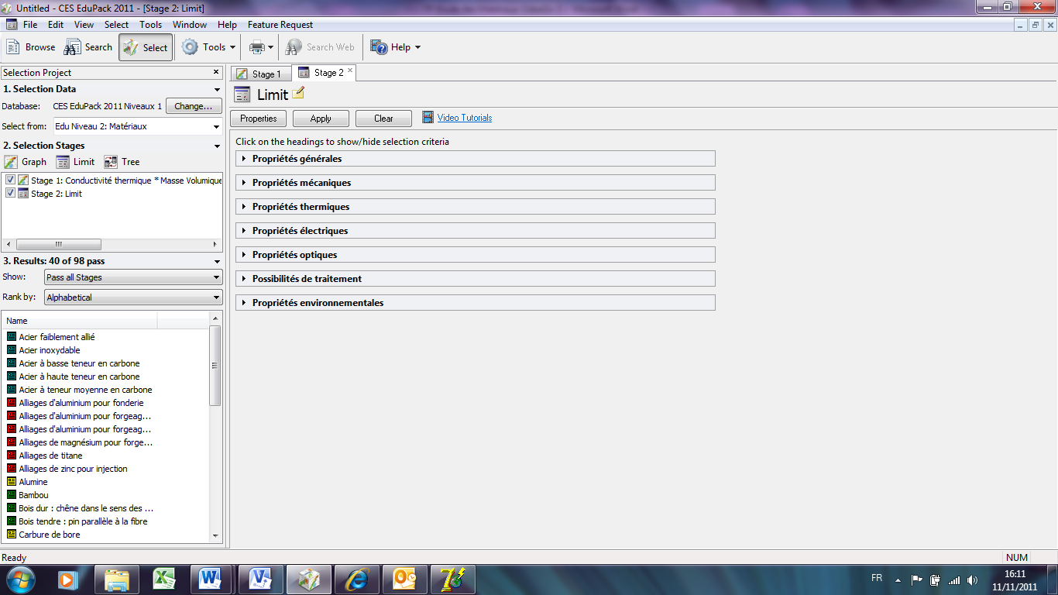
Sélectionner la propriété
1
2
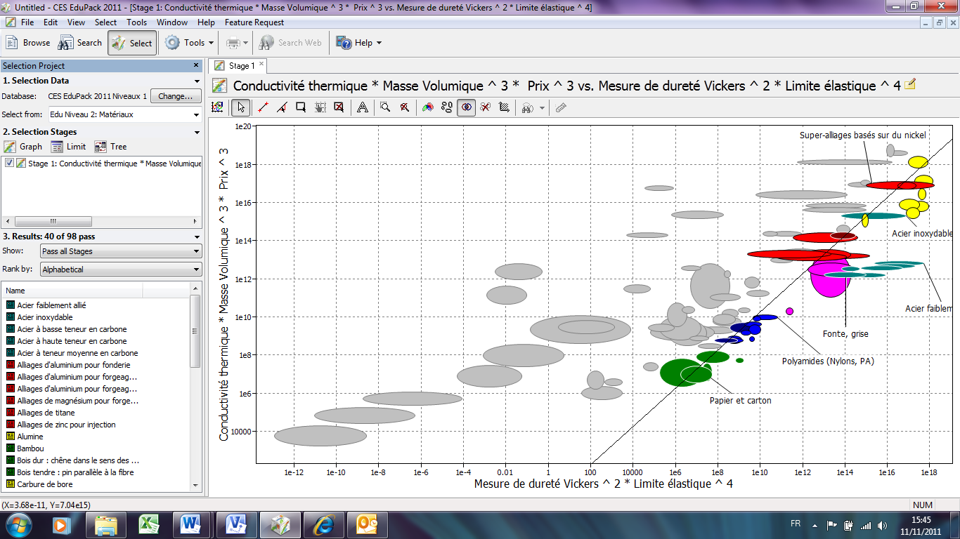

Insérer une courbe d’indice de performance (pente de la droite 1 ou -1).
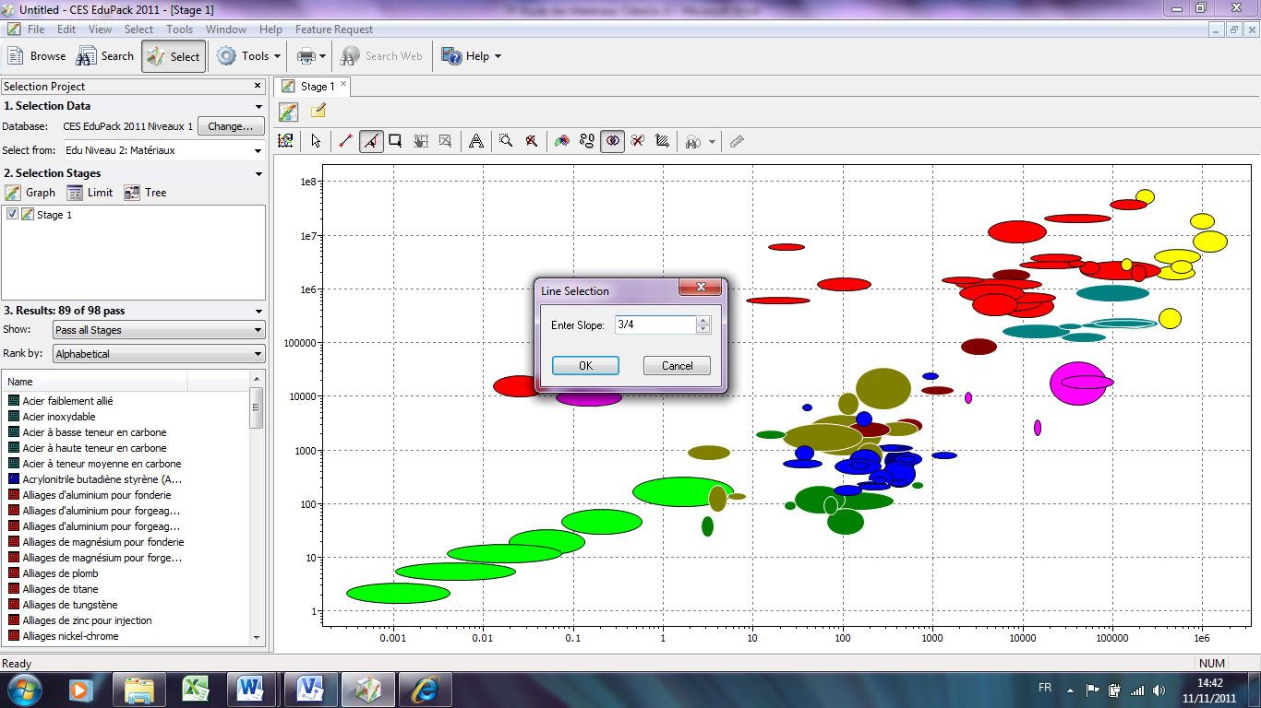
Cliquer sur le graphe pour positionner la droite .
3
Cliquer une seconde fois sur la zone du graphe à conserver
42

Sélectionner « Gradiant »
1
Inscrire la pente
2

- Sélectionner les deux matériaux qui vous semble le plus appropriés. Justifier votre choix et faire une copie d’écran de votre diagramme dans les deux cas.

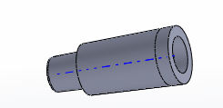
Etude du modèle volumiques des pièces
Des pièces élementaires ont été au préalable modélisées.
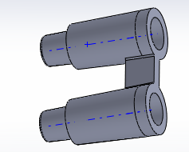
Afin de pouvoir générer un maximum de construction, il a été décidé de créer des pièces avec un nombre de plots variables allant de un à trois.
Les modèles volumiques sont à votre disposition sur le réseau dans le répertoire « données ».
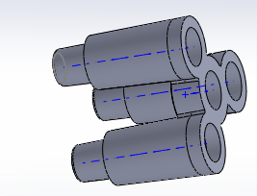
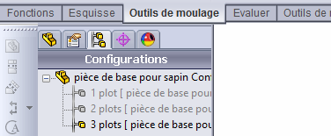
Pour pouvoir accéder aux différents modèles, sélectionner l’onglet « configurations », puis la pièce de votre choix.
Les différentes configurations

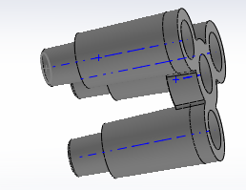
Nous devons vérifier que les choix effectués lors de la conception sont compatibles avec ce procédé d’obtentio à travers l’étude du moulage.
Position du plan de joint

Position du plan de joint
Ouvrir le fichier Solidworks « Pièce de base pour sapin » et étudier le dossier ressource « Injection »

- Représenter sur le schéma ci-dessus la direction de démoulage.
- Aprés l’aide du dossier ressource « injection » comparer les deux solutions de positionnement de la pièce dans l’outillage. Choisir la plus adéquate.

 | Configuration 1 | Configuration 2
Schéma explicatif | 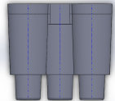  Empreinte  partie  mobile  Empreinte partie fixe | Empreinte  partie  mobile  Empreinte  partie  fixe
Avantages
Inconvénients

- Réaliser un croquis à main levée des empreintes partie mobile et partie fixe.

Les règles de conception
- Etudier le dossier ressource « injection » et relever les régles de conception auxquelles doit répondre une pièce injectée.

Analyse de la dépouille

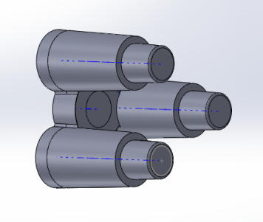
Ouvrir le fichier Solidworks « Pièce de base pour sapin »
Nous devons vérifier que les pièces injectées ne restent pas coincées dans les différentes parties du moule et qu'elles puissent au contraire en sortir sans aucune détérioration.
Les surfaces de la pièce ne doivent pas être parallèles à la direction d'extraction mais incliné de la valeur de l’angle de dépouille préconisé. (Ici 2°)
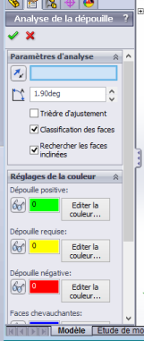
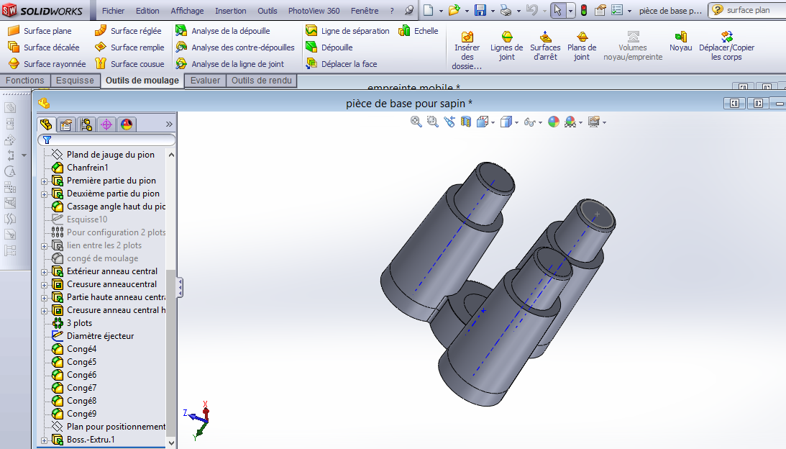
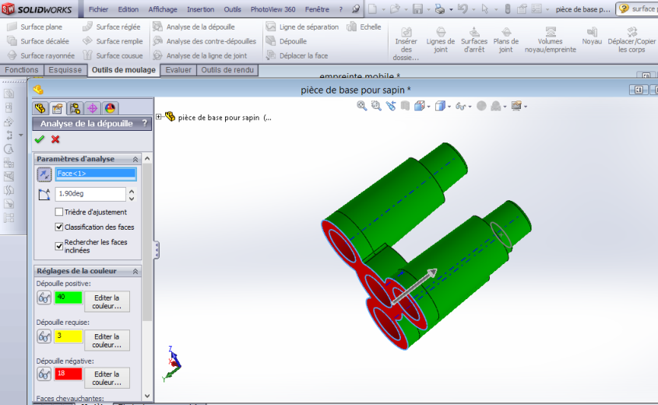
Pour effectuer cette vérification nous allons utiliser l’« Analyse de dépouille » de l’outil moulage de Solidworks.
Angle de dépouille
Sens de démoulage
Sens de démoulage

  - Les formes intérieures doivent apparaître avec une dépouille négative car elles vont être réalisées par des formes males (broches) positionnées sur l’empreinte partie fixe.

Le logiciel Solidworks considère que la forme male est aussi sur l’empreinte partie mobile.

Etude de l’outillage
Nous allons étudier les modèles volumiques de l’outillage. Vous trouverez de l’aide dans le fichier « Ressources Injection ».
Ouvrir le fichier Solidworks « Moule plot sapin assemblé ».

Structure du moule à cassette

Il faut éclater la vue du moule afin d’identifier plus facilement les différentes parties de cet outillage.
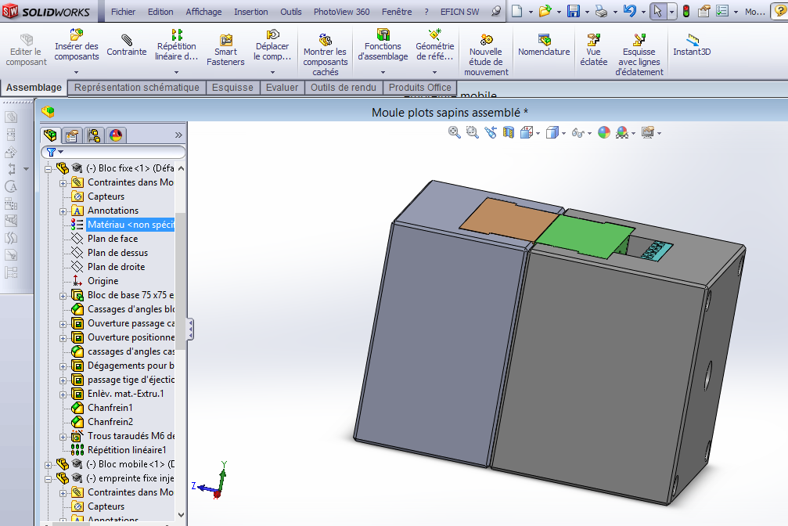
Après avoir ouvert un assemblage, sélectionner "vue éclatée" de la barre d'outils Assemblage.

Sélectionner un objet (clic gauche sur l'objet).
Un tripode apparaît, il faut cliquer (bouton gauche) sur une des branches et de déplacer la pièce à l'endroit voulue en maintenant le bouton enfoncé.

L’objet ne peut se déplacer que sur un axe à la fois.

Pour déplacer plusieurs objets en même, utiliser la touche ctrl. Lorsque l'objet et à l'endroit souhaité, sélectionnez un autre objet et reprenez la même procédure.
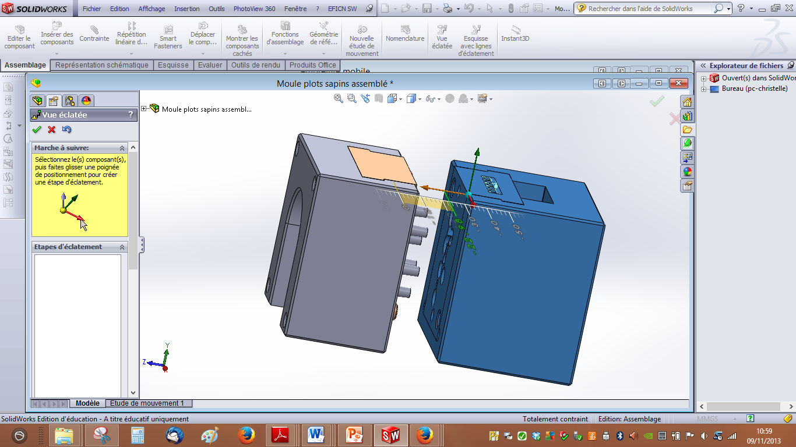
Valider lorsque les déplacements sont terminés.
Pour ré-assembler l'objet, clic droit dans la vue et rassembler.

- Reperer les différents elements standart du moule ci-dessous à l’aide d’un code couleur.

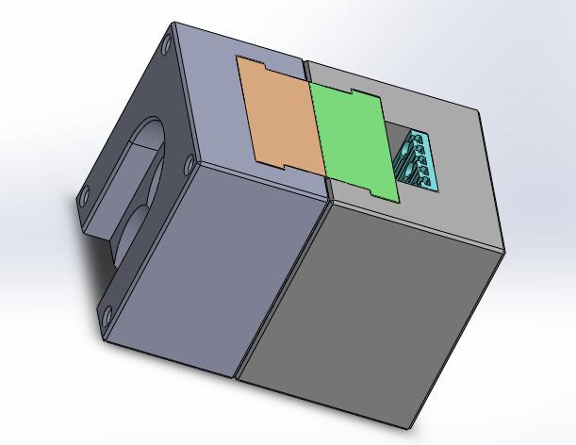

Empreinte partie fixe
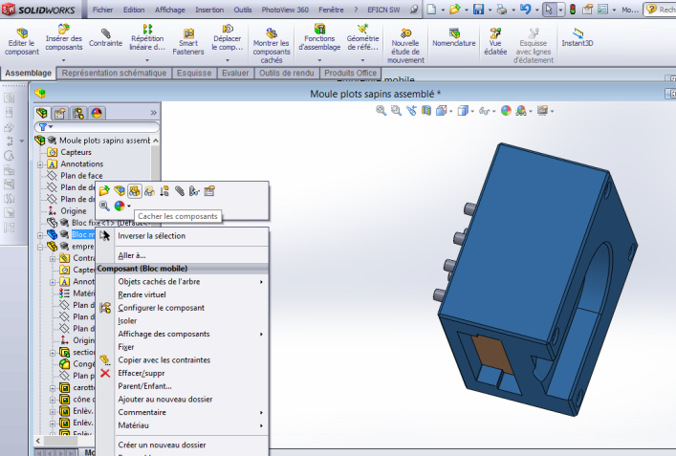
Cacher les composants : bloc fixe, bloc mobile, empreinte mobile et plaque d’éjection de façon à visualiser la partie fixe du moule.
Sélectionner les composants avec la touche ctrl, puis clic droit et cacher les composants.

- Identifier la géomètrie et expliquer le rôle des élements 1 et 2.

- Nommer et expliquer le rôle de l’élement 3.

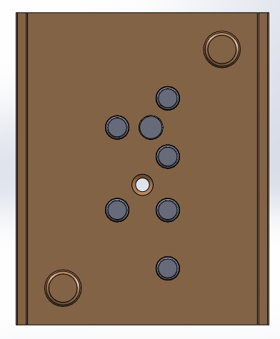
Elément 3

Elément 2

Elément 1

- Calculer le volume de matière qui permettra l’alimentation des empreintes présentes sur la partie mobile. (Elément 3 hors cône présent du côté bloc fixe = Reçu de buse)

- A travers l’analyse de cette empreinte, quelles sont les pièces qui pourront être injectées lors d’une moulées ?

Empreinte partie mobile

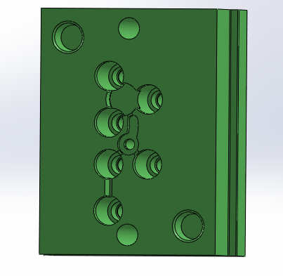
Cacher les composants : bloc fixe, bloc mobile, empreinte mobile et plaque d’éjection de façon à visualiser la partie fixe du moule.

- A travers l’étude de l’arbre de création « Feature Manager » et du dossier « Ressources Injection », identifier les positions des différentes pièces injectées lors d’une moulées.

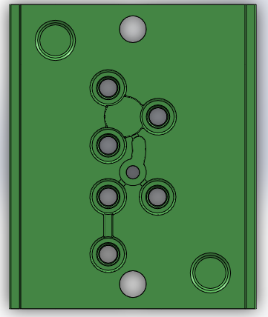
- Nommer les différents éléments de l’empreinte partie mobile, expliciter leurs rôles, décrire leurs formes. Compléter le tableau synthétisant vos réponses.

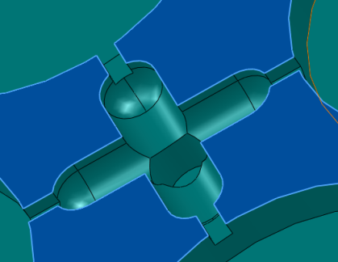

 | Rôle | Forme
Passage du rappel éjecteurs
Alésage de mise en position
Arrache carotte
Canaux secondaires
Seuil d’injection

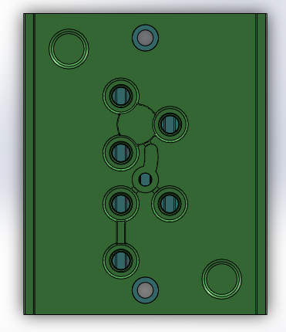
Position des éjecteurs
Les passages d’éjecteurs permettent aux éjecteurs de coulisser dans l’empreinte mobile afin d’extraire la pièce lors de l’ouverture du moule après solidification de la matière injectée.
Le schéma ci-contre permet de visualiser le positionnement relatif de l’empreinte mobile et de la plaque d’éjecteur.
- Repérer sur ce schéma la position des éjecteurs et celle des rappels éjecteurs (RAZ).
- Conclure quant à la position des ejecteurs ?

Vérification de la capacité machine
Il convient de vérifier si la presse à injecter est capable de produire nos pièces.

Caractéristiques techniques de la Babyplast
Nous allons étudier les caractéristiques techniques de la presse à injecter Babyplast (voir dossier ressources).
- Sachant que le diamètre du piston de notre machine est de 10 mm, relever les caractéristiques suivantes :
Volume maximale injectable Vm (cm³): …………………………………..…………..
Pression d'injection maxi Pi maxi (en daN/cm²) : …………………………..………
Force de fermeture ou verrouillage Fv (en daN): …………………………………..

Nous allons vérifier si le volume de matière total à injecter lors d’une moulée est compatible avec la presse dont on dispose.

- Relever à l’aide de Solidworks, le volume des différents éléments constitutif de la grappe injectée.
Pièce injectée |  | Alimentation matière
Eléments | Volume (mm²) | Eléments | Volume (mm²)
 |  | Carotte
Arrache carotte et canaux d’alimentation
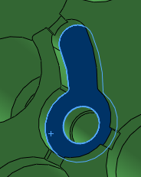
Seuils d’alimentation
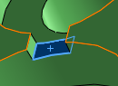

- Que devient la matière plastique contenue dans la carotte et les canaux (alimentation matière), une fois la matière solidifiée ?

- Déterminer le volume d’alimentation matière.

- Déterminer le volume de la grappe.

- La Babyplast est-elle capable d’injecter un tel volume de matière ?

Force de verrouillage minimale
L’étanchéité du moule, lors de sa fermeture doit être totale. La pression d’injection de la matière dans les empreintes exerce des efforts sur les parois du moule dans toutes les directions, et a donc tendance à ouvrir le moule.
La force minimum de verrouillage (Fver.) est égale à :
Pinj= pression d’injection en bars ou en MPa
Sproj.= somme des surfaces « pièces » projetées en cm²,
k = pertes de charge dans les divers canaux (20 à 50% de pertes)= 0,8 à 0,5

Fver = Pinj x Sproj. x k

Sachant que 1 bar=0,1 N/mm² =1daN/cm²
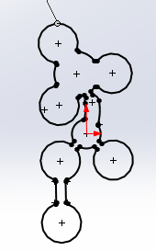
  - Serrer trop fort ne nuit pas au moule, mais engendre des dépenses d’énergies inutiles.
Sproj.

La surface à prendre en compte, est la projection (l’ombre de l’empreinte) sur le plan de joint, sans oublier de compter les canaux, la carotte, et de déduire les trous.

Nous allons déterminer à l’aide Solidworks, la surface projetée des pièces injectées.
Pour cela, il faut ouvrir l’empreinte mobile.
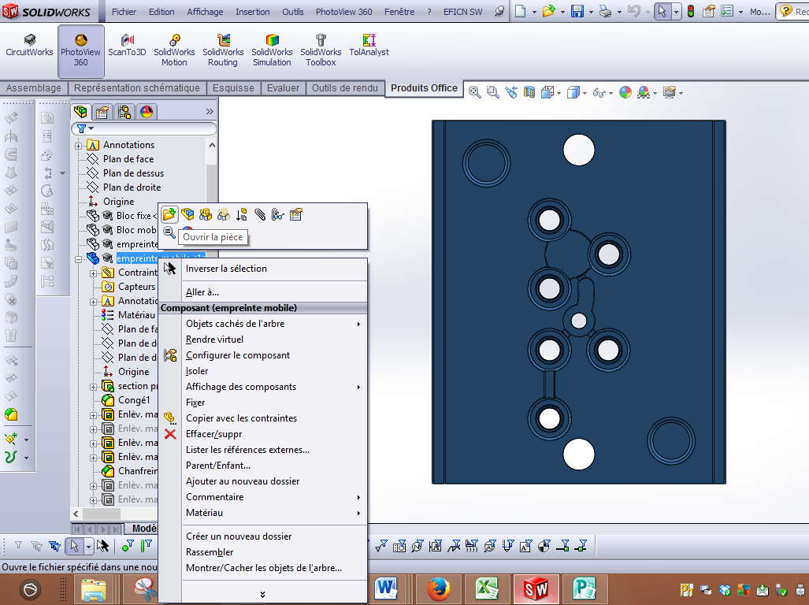

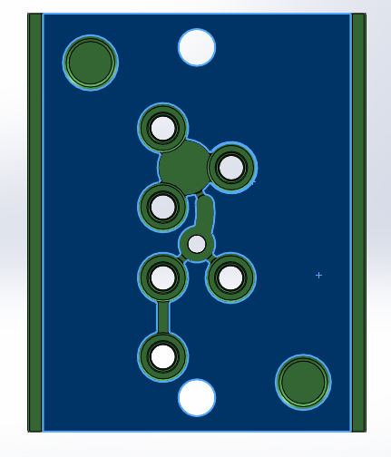
Créer une esquisse sur la face avant de l’empreinte.
Cliquer sur la face avant.
Sélectionner une arête de la surface et « Convertir les entités ».
Valider votre esquisse.
Puis créer une fonction fictive (qui ne servira que pour évaluer la surface projetée) « Base/bossage extrudée ».
En sélectionnant la surface projetée, la fonction « Mesurer » de l’onglet « Evaluer » vous permet de déterminer la surface projetée.
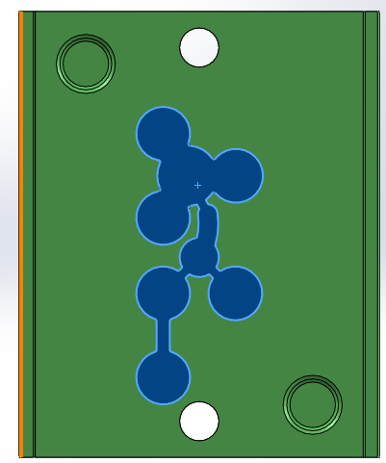
  - N’oubliez pas de supprimer le bossage extrudé ainsi crée après avoir relevé cette surface.

- Déterminer la force minimum de verrouillage nécessaire pour injecter les empreintes. Prendre un coefficient de perte de charges de 0.5.

- La Babyplast peut-elle fournir une telle force de verouillage ?

Pourcentage de déchet
Le pourcentage de déchet est le rapport entre le volume de déchets et le volume total injecté.
Ce nombre caractérise la quantité de matière utilisé qui part sous forme de déchet. Il faut veiller à avoir un pourcentage de déchet le plus faible possible.
%Déchet = $\frac{Volume déchet }{Volume injecté}$ x 100
- Calculer le pourcentage de déchet dans l’exemple détaillé précédemment.

- Que pouvez-vous en conclure ?

Fabrication des pièces de sapin.
Vous avez à votre disposition un dossier ressource « Babyplast ».
La machine doit être mise sous tension.

- Rechercher les éléments indiqués ci-dessous sur le document technique de la matière plastique choisie. (voir dossier ressources)
Matière choisie :
Retrait de la matière:
Masse volumique (g/cm³):
Température de plasticité:
Pression d'injection matière Pim (en Mpa):

